Министерство науки и высшего образования Российской Федерации
ФГБОУ ВО «Кубанский государственный технологический университет»
(ФГБОУ ВО «КубГТУ»)

Институт компьютерных систем и информационной безопасности
Кафедра информационных систем и программирования
Отчет по лабораторной работе №2.
Тема работы: «Программная отладка и трассировка программ»
Наименование дисциплины: «Тестирование и отладка программного обеспечения».

Подготовил:
Студент группы 23-КБ-ПИ1
Худяков Д. Р.
Проверил:
Волик А. Г.

Краснодар
2025
Цель работы
Изучить средства и возможности программной отладки и трассировки программ.
Задание
Задание 1
Написать программу для приближенного вычисления значения интеграла $\int_{a}^{b}{f (x)dx}$ с заранее заданной точностью ε > 0, т.е. вычисления продолжаются до тех пор, пока Δ > ε 2n, и прекращаются в тот момент, когда значение погрешности Δ2n из формулы Рунге становится меньше либо равно ε . В лабораторной работе читать ε = 0.0001.
Функцию выбрать из вариантов в разделе 5 в соответствии с номером в журнале. Для вычислений использовать формулу приближенного вычисления в соответствии с номером в журнале по модулю 3 (№%3):
0) Обобщенная формула прямоугольников.
1) Обобщенная формула Симпсона.
2) Обобщенная формула трапеций.
Оценить погрешность вычислений с помощью правила Рунге.
На каждой итерации производить трассировку всех значений изменяющихся переменных.
Во время работы алгоритма проверять выход за границы интегрирования (интервал [a;b]) переменной x при помощи Assert.
При вычислении значения погрешности и интеграла выводить информацию в лог трассировки на каждой итерации вычислений.
При возникновении ошибок также выводить их в лог трассировки. Пусть FN – номер первой буквы имени, а LN – номер первой буквы фамилии студента. Найти значение интеграла на FN-ом шаге и вывести его в вывод отладчика. Найти значение интеграла на LN-ом шаге и вывести его в вывод трассировщика.
Задание 2
Написать программу для вычисления суммы элементов последовательности. Последовательность выбрать из вариантов в разделе 5.2 в соответствии с номером в журнале. В программе проверить ситуацию арифметического переполнения при помощи Assert и при возникновении ошибки выводить в лог трассировки сообщение.

11 Вариант:
11) f (x) = sin(x + 2)/(0.4 + cos(x)),a = −1.0,b =1.0
1 Вариант:
1) Факториал. $n_{i}= n_{i-1}*i, n_{0}=1$
Ход работы
Листинг программы из первого задания:
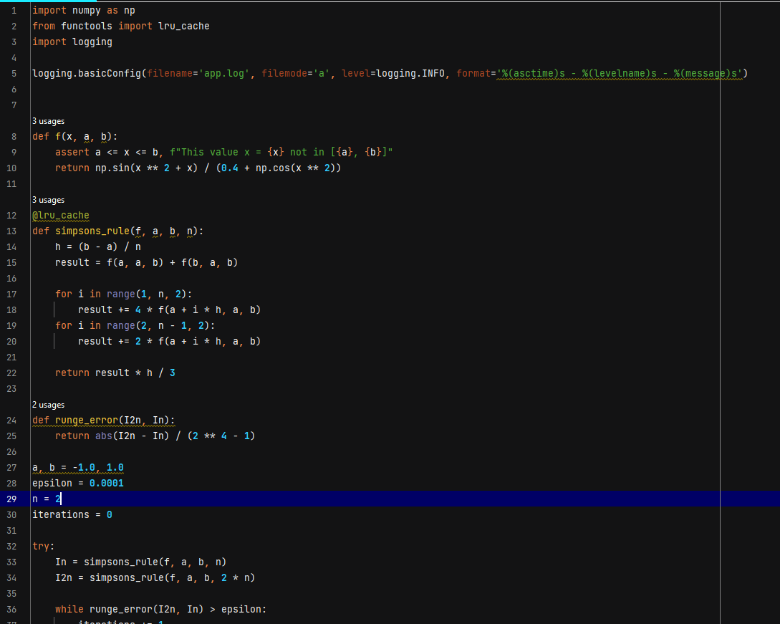
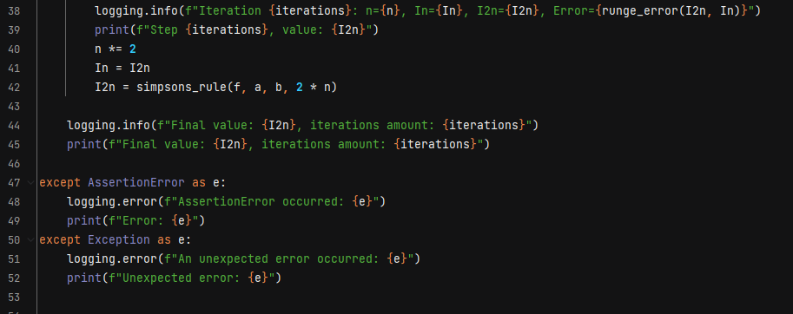

Результат работы программы:
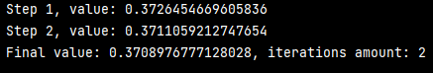
Файл логирования после выполнения программы

Листинг 2 программы:
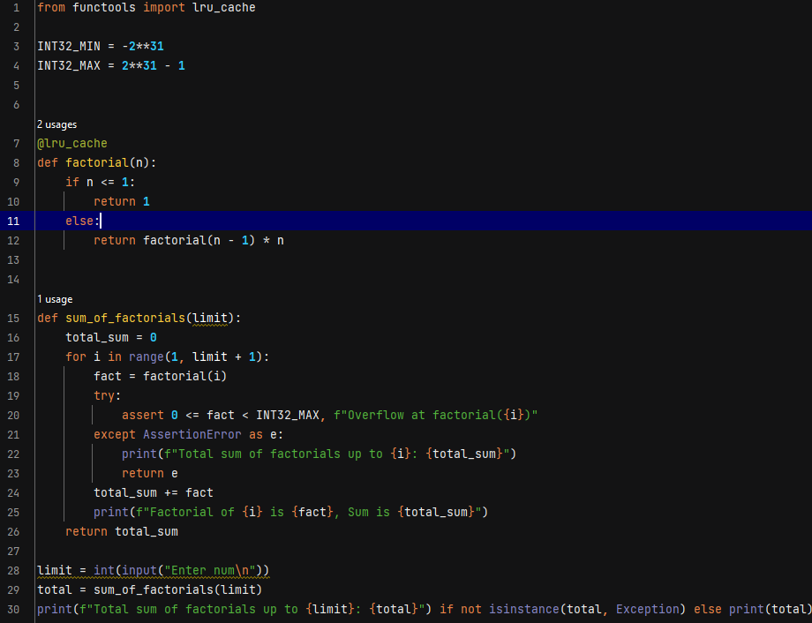
Результат работы программы без ошибки:
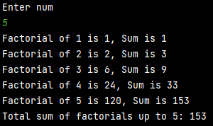
Результат работы программы с ошибкой:
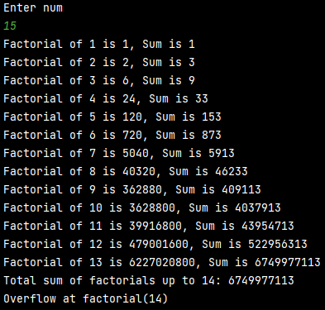
Контрольные вопросы:
1. Чем отличается отладка от трассировки?
- Отладка — это процесс поиска и устранения ошибок (багов) в коде. Она позволяет разработчику выявить точное место возникновения проблемы и её причину. Во время отладки программа может быть временно приостановлена, чтобы исследовать её состояние.
- Трассировка — это процесс записи и отслеживания выполнения программы в реальном времени. Трассировка не изменяет ход выполнения программы, а позволяет логировать важные события, такие как вызовы методов, исключения или состояния переменных, чтобы затем проанализировать их.
Отладка чаще применяется для поиска конкретных ошибок, тогда как трассировка помогает отслеживать общие потоки выполнения программы.
2. Для чего предназначена отладка?
Отладка предназначена для того, чтобы разработчик мог:
- Найти и устранить ошибки в коде.
- Понять, как работает код, если его поведение не соответствует ожиданиям.
- Исследовать поведение программы в определенных условиях. Отладчики позволяют останавливать выполнение программы (используя точки останова), пошагово проходить через код, исследовать переменные и вызовы функций.
3. Для чего предназначена трассировка?
Трассировка предназначена для наблюдения за поведением программы в реальном времени без необходимости останавливаться или вмешиваться в её выполнение. Она используется для:
- Логирования выполнения программы для последующего анализа.
- Мониторинга вызовов функций, времени отклика или ошибок.
- Получения диагностической информации, которая поможет при отладке и в эксплуатации программного обеспечения.
4. Какие методы класса для отладки вы знаете?
Для отладки используются методы из пространства имен System.Diagnostics:
- Debug.WriteLine() — выводит сообщение в окно вывода отладчика.
- Debug.Assert() — проверяет условие, если оно ложно, выдает сообщение и приостанавливает выполнение программы.
- Debug.Fail() — немедленно приостанавливает выполнение программы и выводит сообщение о сбое.
5. Какие методы класса для трассировки вы знаете?
- Trace.WriteLine() — выводит сообщение в лог трассировки.
- Trace.Write() — выводит сообщение в лог трассировкибез завершения строки.
- Trace.TraceError() — записывает ошибку в лог трассировки.
- Trace.TraceWarning() — записывает предупреждение в лог трассировки.
- Trace.TraceInformation() — записывает информационное сообщение в лог трассировки.
6. Для чего используется метод Debug.Assert?
Метод Debug.Assert(condition) используется для проверки условий в процессе отладки. Если выражение условие ложно, то отладчик выдает предупреждающее сообщение и приостанавливает выполнение программы. Это помогает разработчику быстро выявить ситуацию, когда программа работает не так, как ожидалось. Например, это можно использовать для проверки, что переменные находятся в корректных пределах.
7. Для чего используется метод Debug.Fail?
Метод Debug.Fail(message) используется для того, чтобы немедленно прервать выполнение программы и вывести сообщение о неудаче или ошибке. Это полезно в ситуациях, когда программа достигла состояния, которое не должно было произойти.
8. Для чего используется метод Trace.TraceError?
Метод Trace.TraceError() записывает сообщение об ошибке в трассировочный лог. Этот метод используется для регистрации событий, связанных с ошибками, которые нужно отслеживать во время работы программы, но которые не приводят к её немедленному завершению. Логи ошибок могут помочь разработчикам и администраторам диагностировать и устранять неполадки.
9. Для чего используется метод Trace.TraceWarning?
Метод Trace.TraceWarning() записывает предупреждение в трассировочный лог. Это используется для фиксации потенциально проблемных ситуаций, которые не являются фатальными ошибками, но требуют внимания. Предупреждения помогают заранее обнаружить проблемы и принять меры до возникновения серьезных ошибок.
10. Для чего используется метод Trace.Information?
Метод Trace.TraceInformation() используется для записи информационных сообщений в трассировочный лог. Эти сообщения предназначены для регистрации важных событий, которые происходят во время выполнения программы, но не являются ошибками или предупреждениями. Информационные сообщения могут содержать данные о нормальной работе программы, например, начало или завершение процесса, успешное выполнение определенного этапа или операции.

